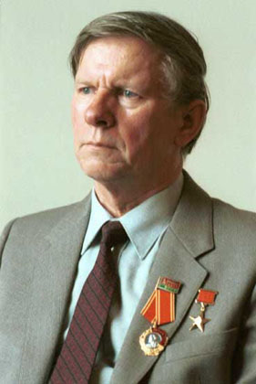 | Быков  Василь Владимирович  (1924 - 2003)  Белорусский советский писатель. Василь Быков родился 19 июня 1924 года в деревне Бычки Ушацкого района Витебской области.  Обучался на скульптурном отделении Витебского художественного училища. Окончил Саратовское пехотное училище.  В 1942 году будущий писатель вступил в ряды Красной Армии. Осенью 1943 присвоено звание младшего лейтенанта.  Участвовал в боях за Кривой Рог, Александрию, Знаменку. Воевал на Втором и Третьем Украинских фронтах, прошел по территории Румынии, Болгарии, Югославии, Австрии, дважды был ранен.  Впервые произведения Василя Быкова были опубликованы в 1947 году, однако, творческая биография писателя начинается с рассказов, написанных в 1951г.  Тематика ранних рассказов, действующими лицами которых стали солдаты и офицеры, определила дальнейшую судьбу Быкова, многие из произведений которого посвящены Великой Отечественной войне.  Бескомпромиссность прозы Быкова стала причиной нападок советской критики, которая обвиняла писателя в осквернении советского лада.  Известность Василю Быкову принесла повесть «Третья ракета», написанная в 1962 году.  В 1960-е публикует повести «Альпийская баллада», «Мертвым не больно», в 1970-е – «Сотников», «Обелиск», «Дожить до рассвета», «Пойти и не вернуться».  Эти произведения поставили Василя Быкова в один ряд с выдающимися мастерами военной прозы ХХ столетия.  С 1972 по 1978 год Василь Быков занимал должность секретаря Гродненского отделения Союза писателей БССР.  В 1974 году Василь Быков был награжден Государственной премией СССР (за повесть «Дожить до рассвета», 1973).  В 1980 году получил звание Народного писателя Беларуси, а в 1986 году – был награжден Ленинской премией за повесть «Знак беды».  Некоторые произведения писателя, такие как повести «Третья ракета» (1962), «Дожить до рассвета», были экранизированы.  Середина 90-х как будто вернула писателя в советские времена. Широкая травля в государственной прессе, запрещение, цензура на выход его новых произведений, ухудшение на этой почве здоровья вынудили Быкова покинуть Родину. Несколько лет он жил за границей.  Народный писатель Беларуси Василь Быков умер 22 июня 2003 в Боровлянах, под Минском.  Источник: http://www.bibliotekar.ru/vasil-bykov/

